Update 17.1.18
Einige Neuigkeitung zur Konfiguration der einzelnen E-Cat QX-Module zu größeren Einheiten. Ob es am Ende exakt so kommt ist nicht klar, aber es ist interessant die Entwicklung zu verfolgen. Quelle: http://www.rossilivecat.com/
Mittlerweile wissen wir, dass 100 QX-Module an einer Regelelektronik "hängen".
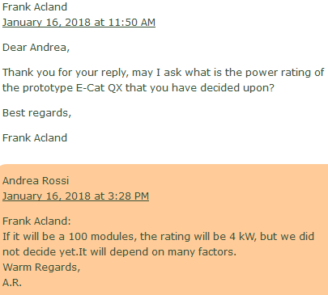
Ein Leser fragt: Darf ich fragen welche Leistung (Power Rating) der Prototy des E-Cat QX haben wird? Antwort: Es werden 100 Module sein, mit einer Leistung von 4 kW. Das ist aber noch nicht entschieden, es hängt von vielen Faktoren ab. -
Daraus ergibt sich, das jedes einzelne QX Modul eine Leistung von 40 Watt erbringen kann.
Ein anderer Leser fragt:
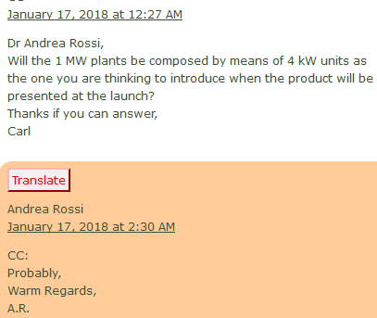
Wird eine 1-MW-Anlage, bestehend aus 4 kW Einheiten, vorgestellt werden, wenn Sie in den Markt gehen? Rossi: Möglicherweise.
Anmerkung: Eine solche 1-MW-Anlage würde demnach aus 250 4-kW Einheiten bestehen. Die Größe der Anlage hängt wesentlich von der Art der Wärmetauscher ab. Zur Erinnerung: Die Größe des QX-Moduls welches in Stockholm vorgestellt wurde betrug inklusive Wärmetauscher 1cm³.

